Федеральное государственное бюджетное образовательное учреждение высшего образование «Казанский государственный энергетический университет»

УТВЕРЖДАЮ

ФГБОУ ВО "КГЭУ"

Ректор

/Абдуллазянов Эдвард Юнусович/
(подпись) (расшифровка)
М.П.

ЕЖЕГОДНЫЙ ОТЧЕТ
о результатах реализации программы развития университета
в рамках реализации программы стратегического академического лидерства «Приоритет-2030» в 2021 году

Ежегодный отчет о результатах реализации программы развития университета в рамках реализации программы стратегического академического лидерства «Приоритет-2030».

2021 год, Казань г

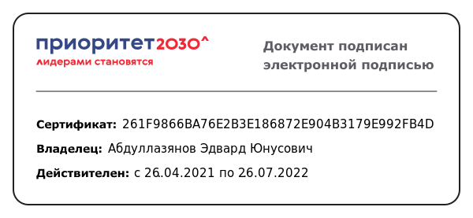 | 